Fun識香港工作紙
黃竹坑石刻
Rock Carvings at Wong Chuk Hang

姓名：_____________________
班別：_____________________
日期：_____________________

- 配對題：試將下列吻合的圖像和文字配對起來。
Multiple Choice: Choose the correct answers and put them in the boxes below.
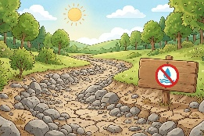
發現 ‧ ‧

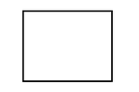
乾涸 ‧ ‧

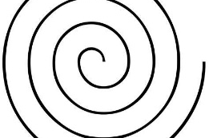
螺旋 ‧ ‧


方形 ‧ ‧

- 習字題：試依照筆順，並跟隨字樣練習生字。
Practice writing: Try to write the Chinese characters according to the stroke order and the characters shown.
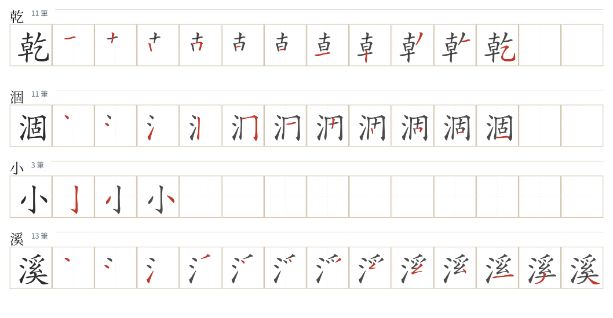
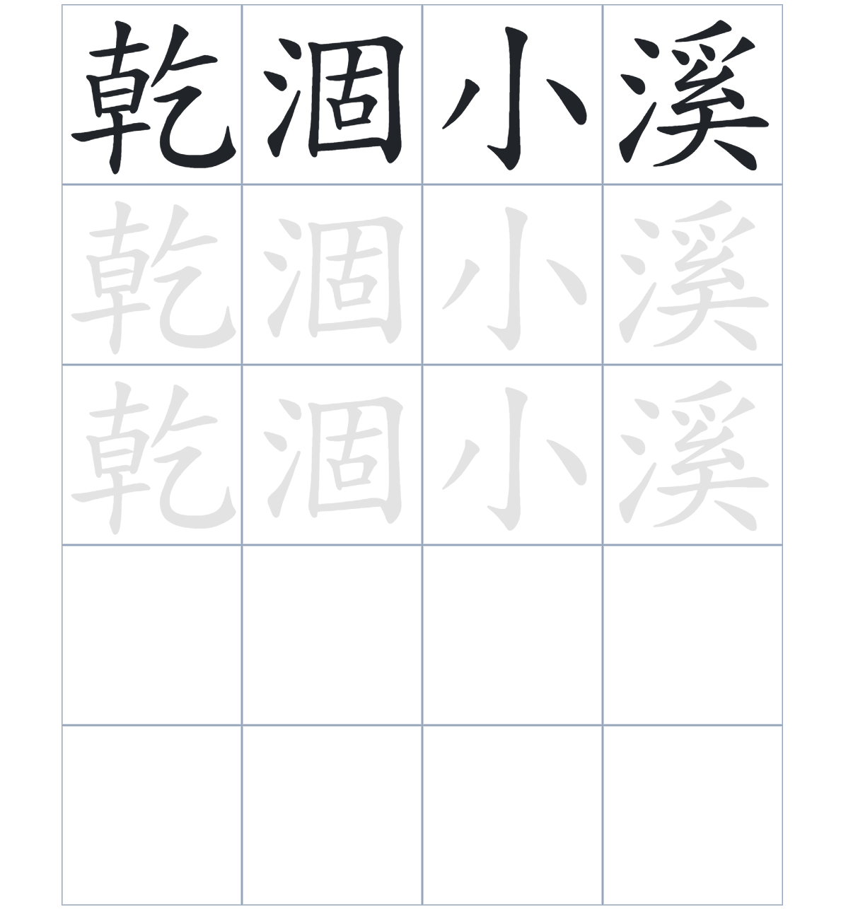

試根據文章內容，回答下列部分：
- 填充題：試在各題留空部分填上正確答案。
Fill in the blanks: Fill in the blanks with the correct answers.

考古人員在一條已經____________的小溪旁一塊____________的石塊表面，驚喜地____________了一些古老的圖案。石刻非常有特色，除了方形，還有許多____________圖案。這些風格與香港其他地方的石刻十分____________，反映了古代先民獨特的藝術創作。

- 短問答：試以自己的文字，以完整句子回答下列的題目。
Short Questions: Give short answers to the following questions.
問題1.
黃竹坑石刻具體的地理位置在哪裡？
_______________________________________________________________________________________
_______________________________________________________________________________________

問題2.
石刻上的圖案主要由哪些形狀組成？
_______________________________________________________________________________________
_______________________________________________________________________________________

問題3.
承上題，這些圖案有些像什麼？
_______________________________________________________________________________________
_______________________________________________________________________________________
- 選擇題：選取適當的答案，將其英文字母代號填入空格內。
Multiple Choice: Choose the correct answers and put them in the boxes below.

問題1.
根據句意，為括號位置選出適當的詞語。
「這些石刻圖形（ ）有螺旋和方形圖案，（ ）有一些像動物眼睛的神祕線條。」
A. 不但……還 B. 只有……才
C. 與其……不如 D. 儘管……卻 □

- 造句題：嘗試根據提供的句式造句。
Make a sentence: Try to write a sentence by using the provided sentence structure and information.

問題1.
請用「因爲……，所以……」的句式，說明石刻被政府保護的原因。
_______________________________________________________________________________________
_______________________________________________________________________________________

問題2.
請用「雖然……，但是……」的句式，對比「石刻在小溪旁」與「具有歷史價值」。
_______________________________________________________________________________________
_______________________________________________________________________________________

問題3.
請用「先……，然後……」的句式，描述石刻「被發現」到「成為古蹟」的順序。
_______________________________________________________________________________________
_______________________________________________________________________________________
- 短文寫作：試寫一段簡短的導遊詞，向遊客介紹「黃竹坑石刻」。 （約40字）
Short Writing: Write a tour guide to introduce the “Rock Carvings at Wong Chuk Hang” to tourists. (Approximately 40 words)
_______________________________________________________________________________________
_______________________________________________________________________________________
_______________________________________________________________________________________
_______________________________________________________________________________________
_______________________________________________________________________________________
_______________________________________________________________________________________

參考答案：

配對題：試將下列吻合的圖像和文字配對起來。
Multiple Choice: Choose the correct answers and put them in the boxes below.
發現 ‧ ‧

乾涸 ‧ ‧

螺旋 ‧ ‧

方形 ‧ ‧

填充題：試在各題留空部分填上正確答案。
Fill in the blanks: Fill in the blanks with the correct answers.

考古人員在一條已經乾涸的小溪旁一塊垂直的石塊表面，驚喜地發現了一些古老的圖案。石刻非常有特色，除了方形，還有許多幾何圖案。這些風格與香港其他地方的石刻十分類似，反映了古代先民獨特的藝術創作。
短問答：試以自己的文字，以完整句子回答下列的題目。
Short Questions: Give short answers to the following questions.
問題1.
黃竹坑石刻具體的地理位置在哪裡？
位於黃竹坑南風道以北的一條乾涸小溪旁。_________________________________________________
_______________________________________________________________________________________

問題2.
石刻上的圖案主要由哪些形狀組成？
石刻上的圖案主要由螺旋和方形組成。_____________________________________________________
_______________________________________________________________________________________

問題3.
承上題，這些圖案有些像什麼？
石刻上的圖案主要由螺旋和方形組成。_____________________________________________________
_______________________________________________________________________________________

選擇題：選取適當的答案，將其英文字母代號填入空格內。
Multiple Choice: Choose the correct answers and put them in the boxes below.

問題1.
根據句意，為括號位置選出適當的詞語。
「這些石刻圖形（ ）有螺旋和方形圖案，（ ）有一些像動物眼睛的神祕線條。」
A. 不但……還 B. 只有……才
C. 與其……不如 D. 儘管……卻 A

造句題：嘗試根據提供的句式造句。
Make a sentence: Try to write a sentence by using the provided sentence structure and information.

問題1.
請用「因爲……，所以……」的句式，說明石刻被政府保護的原因。
因為黃竹坑石刻具有極高的考古價值，所以政府將它列為法定古蹟。___________________________
_______________________________________________________________________________________

問題2.
請用「雖然……，但是……」的句式，對比「石刻在小溪旁」與「具有歷史價值」。
雖然石刻只是位處在乾涸的小溪旁的石頭，但是它的價值吸引了許多專家來研究。_______________
_______________________________________________________________________________________

問題3.
請用「先……，然後……」的句式，描述石刻「被發現」到「成為古蹟」的順序。
這塊石刻先在1984年被發現，然後在同年被列為法定古蹟。__________________________________
_______________________________________________________________________________________

